Step-Distillation 20251106-1113

一，概要
本周主要进行两次大规模训练以及评测。
训练主要是进一步降低学习率，调整参考模型KL散度的系数，添加验证的loss。
评测主要是增加了速度的测评。

二，训练分析

2.1 学习率分析
结论：在10月份的两次训练中观察到较小的学习率loss会一直震荡，相对较大的学习率loss会下降。使用lora训练学习率一般较大。

初始lr=5e-6
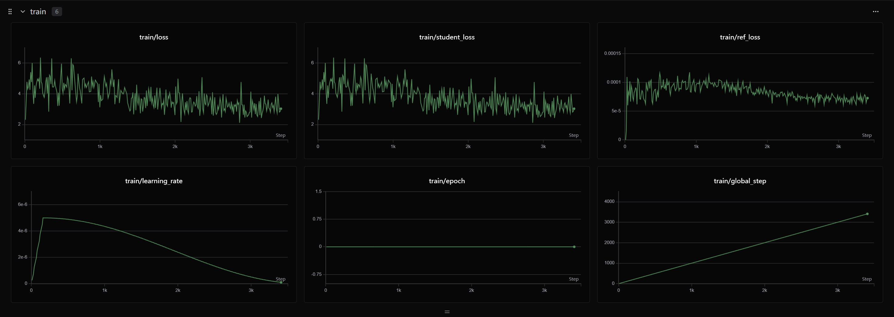

初始lr=1e-5
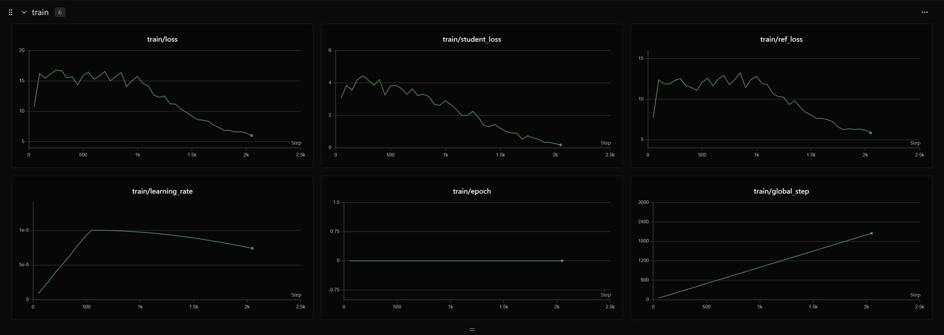

初始lr=1e-6
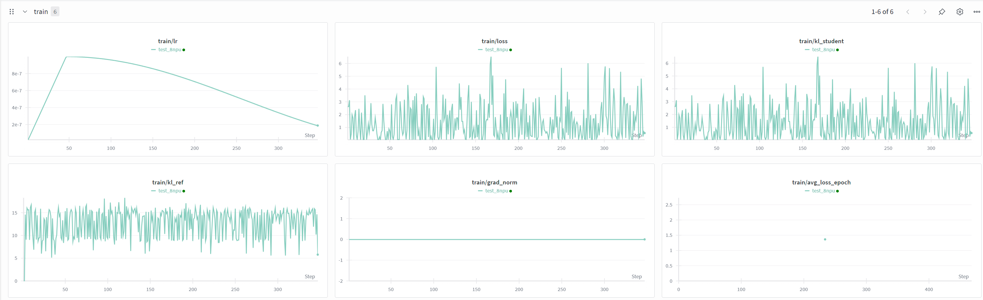

2.2 ref_beta分析
结论：ref_beta限制着模型优化不能偏离原模型太远，可以尝试间隔一些step之后更新reference model。但是减小ref_beta loss并没有明显的改善。
ref_beta为reference model和teacher model KL散度的系数

ref_beta = 1
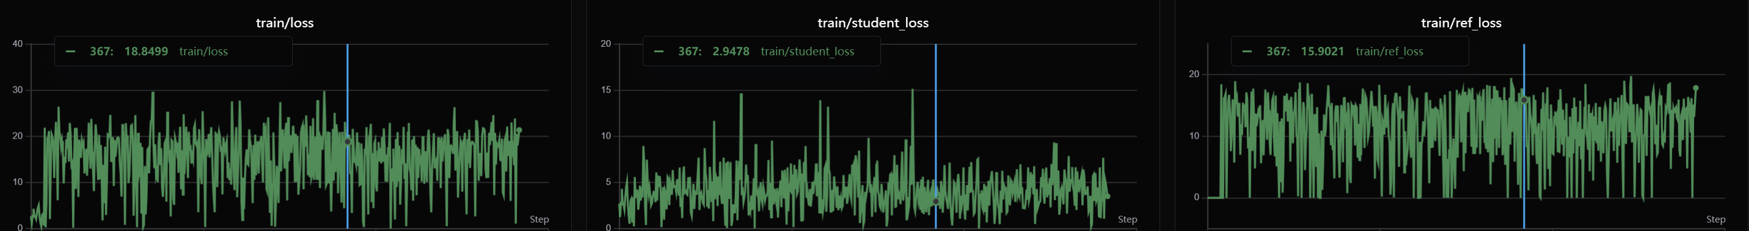

ref_beta = 0.1（忘记开wandb了，手动提取的loss)
图中横线部分为val_loss,散点部分为train_loss
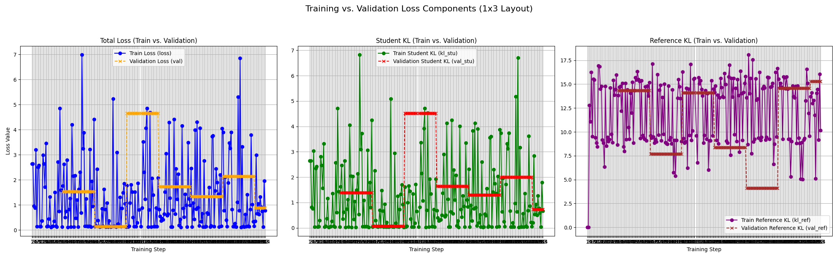

ref_beta = 0.001(GRPO、PPO训练这个系数一般为0.001）


2.3 val分析
结论：验证集波动较大，且训练集loss不降，模型未向缩短step的方向优化。
双卡验证
micro_batch_size：16（80分钟）计算整个验证集的时间较长
间隔一些step进行整个验证集的loss计算或者选取部分验证集进行loss计算
训练每隔32个step计算loss

First Checkpoint(表示本周第一次训练保存的最后一个checkpoint)
图中横线部分为val_loss,散点部分为train_loss


Second Checkpoint(表示本周第二次训练保存的最后一个checkpoint)
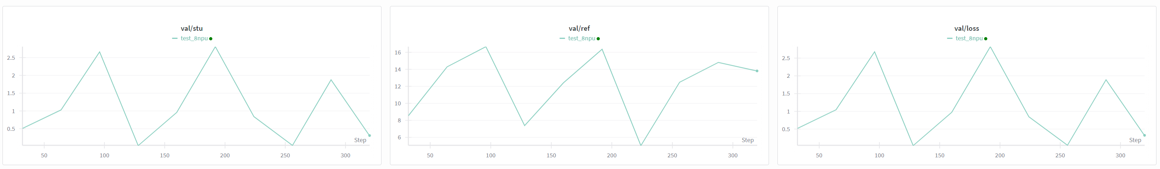

2.4 总结
- 较大的学习率，训练的loss可以下降，但是模型掉点严重；
- 较小的学习率，训练的loss震荡较大，没有收敛的趋势，但是模型可以保持原有的能力；
- ref_beta限制着模型优化不能偏离原模型太远，可以尝试间隔一些step之后更新reference model；

三，评测（gsm8k test 256个样本）
结论：First Checkpoint 和 Second Checkpoint相比于Base Model评测几乎没有变化

Avg Loops表示block中的mask token全部unmask的平均迭代次数，值越小越快。
First Checkpoint 表示本周第一次训练保存的最后一个checkpoint
Second Checkpoint 表示本周第二次训练保存的最后一个checkpoint

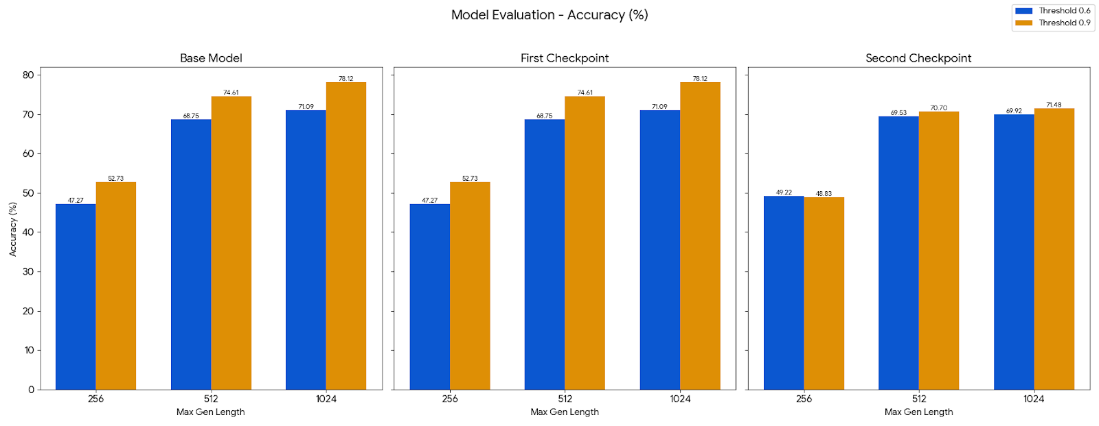
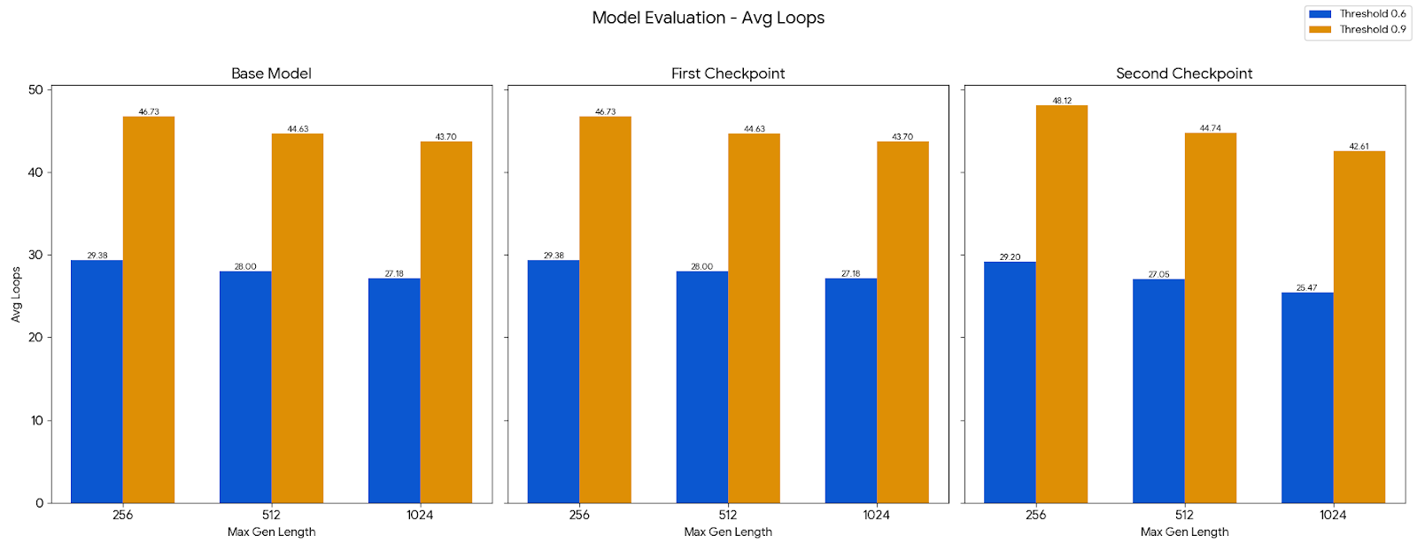
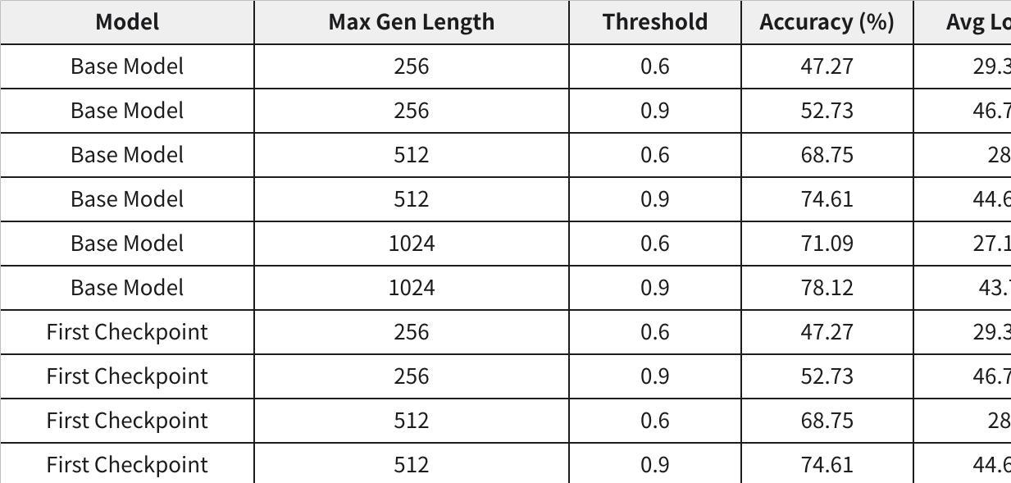
点击图片可查看完整电子表格

四，后续计划

4.1 探索新的Diffusion蒸馏方式，是否能将图像上的蒸馏方法迁移到dllm
近期在看一些图像方向的diffusion distillation，Consistency Models Distillation、Latent Consistency Models Distillation、One-step distillation

4.2 继续改进原有的蒸馏方法

